## ФЕДЕРАЛЬНОЕ АГЕНТСТВО

ПО ТЕХНИЧЕСКОМУ РЕГУЛИРОВАНИЮ И МЕТРОЛОГИИ

# Н А Ц И О Н А Л Ь Н Ы М С Т А Н Д А Р Т Р О С С И Й С К О Й Ф Е Д Е Р А Ц И И

**ГОСТ Р мэк**

**60793-1-SI-**

2010

**ВОЛОКНА ОПТИЧЕСКИЕ**

Ч а с т ь 1-31

**Методы измерений**

**и проведение испытаний. Прочность при разрыве**

# I E C 60793-1-31:2010

Optical fibres — Part 1-31: Measurement methods and test procedures —

Tensile strength (IDT)

Издание официальное

Москва Стандартинформ

## 2011

## ГОСТ Р МЭК 60793*1 *31—2010

Предисловие

Цели и принципы стандартизации е Российской Федерации установлены Федеральным законом от 27 декабря 2002 г. № 184-ФЗ «О техническом регулировании», а правила применения национальных стандартов Российской Федерации — ГОСТ Р 1.0—2004 «Стандартизация в Российской Федерации. Основные положения»

Сведения о стандарте

1. ПОДГОТОВЛЕН Открытым акционерным обществом «Всероссийский научно*исследовате* льский. проектно-конструкторский и технологический институт кабельной промышленности» (ОАО «ВНИИКП») на основе собственного аутентичного перевода на русский язык международного стандарта, указанного е пункте 4
2. ВНЕСЕН Техническим комитетом по стандартизации ТК46 «Кабельные изделия»
3. УТВЕРЖДЕН И ВВЕДЕН В ДЕЙСТВИЕ Приказом Федерального агентства ло техническому ре­ гулированию и метрологии от 21 декабря 2010 г. № 850-ст
4. Настоящий стандарт идентичен международному стандарту МЭК 60793*1*31:2010 «Волокна оптические. Часть 1*31. Методы измерений и проведение испытаний. Прочность при разрыве» (IEC 60793*1*31:2010 «Optical fibres— Part 1*31: Measurement methods and test procedures— Tensile strength»).

При применении настоящего стандарта рекомендуется использовать вместо ссылочных междуна­ родных стандартов соответствующие им национальные стандарты Российской Федерации, сведения о которых приведены в дополнительном приложении ДА

1. ВВЕДЕН ВПЕРВЫЕ

*Информация об изменениях к настоящему стандарту публикуется в* ежегодно издаваемом *ин­ формационном указателе «Национальные стандарты», а текст* изменении *и* поправок — в *ежеме­ сячно издаваемых информационных указателях* «Национальные *стандарты». В случае пересмотра (замены) или* отмены настоящего *стандарта соответствующее* уведомление *будет опубликовано* в *ежемесячно издаваемом информационном указателе «Национальные стандарты*». *Соответству­ ющая информация, уведомление и тексты размещаются также* в *информационной системе общего пользования* — на *официальном сайте Федерального агентства по техническому регулированию и метрологии в сети Интернет*

*©* Стандартинформ. 2011

Настоящий стандарт не может быть полностью или частично воспроизведен, тиражирован и рас­ пространен в качестве официального издания без разрешения Федерального агентства ло техническо­ му регулированию и метрологии

## ГОСТ Р МЭК 60793-1-31—2010

Содержание

1. Область применения. 1
2. Нормативные ссылки. 1
3. Испытательное устройство. 2
   1. Общие положения. 2
   2. Закрепление концов волокна. 2
   3. Крепление образца. 2
   4. Растяжение волокна. 2
   5. Измерение усилия при разрушении. 3
   6. Оборудование контроля внешних воздействующих факторов 3
4. Подготовка образца. 3
   1. Определение. 3
   2. Объем выборки и измерительная база образца. 4
   3. Дополнительные измерения. 4
   4. Внешние воздействующие факторы. 5
5. Проведение испытания. 5
   1. Предварительные условия. 5
   2. Порядок проведения испытания для одного образца. 5
   3. Порядок установления для всех образцов требуемой номинальной скорости растяжения . . . 5
6. Расчеты. 6
   1. Преобразование растягивающей нагрузки в разрушающее напряжение 6
   2. Подготовка графика Вейбулла. 6
   3. Расчет параметров Вейбулла. 7
7. Результаты. 7

8 Информация, указываемая в технических условиях................................................................................................. б

Приложение А (справочное) Типовые динамические испытательные устройства 9

Приложение 8 (справочное) Указания по закреплению волокна. 11

Приложение С (справочное) Указания по скорости изменения напряжения. 14

Приложение ДА (справочное) Сведения о соответствии ссылочных международных стандартов

ссылочным национальным стандартам Российской Федерации. 15

Библиография. 16

ГОСТ Р МЭК 60793*1 *31—2010

Введение

Распределения значений разрушающего напряжения могут быть использованы для прогноэиро* еания надежности оптического волокна в различных условиях. В МЭК/ТО 62046 на основе математичес­ ких расчетов показано, как это может быть реализовано. Для установления прогноза по надежности при испытаниях, проводимых для измерения характеристик распределения, контролируют:

* параметры оптического волокна, например наличие защитного покрытия, стадию производства волокна, диаметр:
* измерительную базу образца, т.е. длину испытуемой части волокна;
* значения приложенного напряжения или установленной скорости растяжения:
* внешние факторы;
* условия предварительного кондиционирования образцов или старения;
* объем выборки образцов.

Данным методом измеряют прочность оптического волокна при определенной постоянной скорос­ ти растяжения. Это испытание проводят с разрушением оптического волокна и не считают альтернатив­ ным испытанию по определению прочности волокна при перемотке под натяжением.

Данным методом испытывают типовые оптические волокна, для которых медианное значение раз­ рушающего напряжения составляет более 3.1 ГПадля образцов с измерительной базой 0.5 м при наи­ большей установленной скорости растяжения в 25 %/мин. Для оптических волокон с меньшим медианным значением разрушающего напряжения условия, указанные в настоящем стандарте, не по­ зволяют получить достаточную точность.

Типовые испытания проводят на «коротких отрезках» длиной до 1 м или на «длинных отрезках» от 10 до 20 м при числе образцов в выборке от 15 до 30.

Внешние факторы при проведении испытания и предварительное кондиционирование или старе­

ние имеют решающее значение для результатов данного испытания. Не существует единого мнения от­ носительно модели экстраполяции результатов, полученных при одних внешних факторах, на другие внешние факторы. Однако для разрушающего напряжения при заданном напряжении или скорости рас­ тяжения по мере повышения относительной влажности значение разрушающего напряжения уменьша­ ется. Увеличение или уменьшение значений наблюдают в измеренных параметрах распределения прочности в результате предварительного кондиционирования при повышенной температуре и влаж­ ности в течение одного или двух дней.

Данное испытание основано на теории механики разрушения хрупких материалов и принципе раз­ растания дефекта по степенному закону (см. МЭК/ТО 62046). Несмотря на то. что другие теории также применимы, теория механики раэрушения/степенного закона наиболее распространена.

Типовым представителем считают оптическое волокно, которое специально не было повреждено или не было подвергнуто старению под воздействием внешних факторов. Типовое оптическое волокно имеет номинальный диаметр 125 мкм и защитное покрытие из акрилата номинальным диаметром

250 мкм или менее. Для таких типовых представителей не применяют кондиционирование. К нетиповым представителям может быть отнесено волокно с альтернативным защитным покрытием, волокно, под­ вергнутое старению под воздействием внешних факторов, или специально поврежденное волокно, или волокно без защитного покрытия. Указания для нетиповых представителей также приведены.

IV

ГОСТ РМЭК 60793-1-31—2010

Н А Ц И О Н А Л Ь Н Ы Й С Т А Н Д А Р Т Р О С С И Й С К О Й Ф Е Д Е Р А Ц И И

80Л0КНА ОПТИЧЕСКИЕ

Часть 1-31

Методы измерений и проведение испытаний.

Прочность при разрыве

Optical fibres. Part 1-31. Measurement methods and test procedures. Tensile strength

Дета введения — 2012—01—01

# Область применения

Настоящий стандарт содержит описание метода определения прочности при разрыве образцов оптических волокон (далее — волокно) и устанавливает единые требования к механической характе­ ристике волокна — его прочности при разрыве. Данным методом испытывают отдельные отрезки вне состава кабеля и нескрученных стеклянных волокон. Отрезки волокна разрывают, прилагая управляе­ мое нарастающее напряжение или усилие, равномерно распределенное по всей длине волокна и попе­ речному сечению. Напряжение или усилие увеличивают с установленной постоянной скоростью до разрыва волокна.

Распределение значения прочности при разрыве данного волокна строго зависит от длины образ­ ца. скорости увеличения нагрузки и условий окружающей среды. Настоящее испытание может быть ис­ пользовано для контроля качества, если требуются статистические данные о прочности волокна. Результаты фиксируют в виде статистического распределения контроля качества.

Как правило, испытание проводят после кондиционирования образца при установленной темпера­ туре и влажности. Однако е некоторых случаях может быть достаточным измерение значений в услови­ ях температуры и влажности окружающей среды.

Настоящий метод распространяется на волокна категорий А1. А2. АЗ. В и С.

П р и м е ч а н и е — Денное испытание предусматривает растяжение отрезков волокна до разрыва. После разрыва стеклянные фрагменты могут разлетаться по участку проведения испытания. Рекомендуется использо­ вать защитные экрвны. Защитные очки следует носить все время пребывания а зоне проведения испытания.

# Нормативные ссылки

В настоящем стандарте использованы нормативные ссылки на следующие стандарты:

МЭК 60793-1-20 Волокна оптические. Часть 1-20. Методы измерений и проведение испытаний. Геометрия волокна (IEC 60793-1-20. Optical fibres— Part 1-20: Measurement methods and test procedures — Fibre geometry)

МЭК 60793-1-21 Волокна оптические. Часть 1-21. Методы измерений и проведение испытаний.

Геометрия покрытия (IEC 60793-1-21, Optical fibres— Part 1-21: Measurement methods and test procedures — Coating geometry)

П р и м е ч а н и е — необходимо использовать последнее издание ссылочного стандарта (включая имею­ щиеся изменения).

Издание официальное

1

## ГОСТ Р МЭК 60793.1-31—2010

# Испытательное устройство

* 1. Общие положения

В настоящем разделе рассмотрены основные требования к оборудованию для испытания волокна на динамическую прочность.

Существует много устройств, удовлетворяющих данным требованиям. Схематические изображе­ ния некоторых устройств приведены в приложении А. Выбор определенного устройства зависит от сле­ дующих факторов:

* измерительной базы образца;
* диапазона прилагаемого напряжения или скорости растяжения:
* внешних факторов;
* прочности образца.
  1. Закрепление концов волокна

Закрепляют оба конца испытуемого волокна и растягивают его до разрушения в области измери­ тельной базы. Крепление не должно допускать проскальзывания волокна до разрушения и должно ми­ нимизировать возможность разрушения в области крепления.

Разрыв, который происходит в области крепления, регистрируют, но не используют его в последу­ ющих расчетах. Из-за того что во время испытания увеличивается растяжение волокна, в местах креп­ ления происходит некоторое проскальзывание волокна. При более высоких уровнях напряжения, связанных с короткими измерительными базами, проскальзывание может вызывать повреждение и раз­ рушение волокна в области крепления, которое трудно установить. Частота таких разрушений изменя­ ется в зависимости от значения приложенного напряжения или скорости растяжения. Требуется тщательный осмотр или другой способ контроля мест разрыва волокна для предотвращения возмож­ ности включить в анализ разрушение волокна в области крепления.

Для закрепления волокна используют натяжной барабан, как правило покрытый оболочкой из эластомера [см. рисунок А.1 (приложение А)]. Часть волокна, которую не будут подвергать испытанию, наматывают на барабан несколькими витками и фиксируют волокно на концах, например эластичной лентой. Волокно наматывают без перехлестов. Поверхность барабана должка быть достаточно твер­ дой. чтобы при полной нагрузке волокно не врезалось в нее. Степень проскальзывания волокна и сте­ пень повреждения барабана зависят от взаимодействия оболочки волокна и материала поверхности барабана и его толщины, а также от числа витков. Требуется провести тщательное предварительное ис­ пытание для подтверждения правильности выбора покрытия барабана.

Диаметры барабана и шкива выбирают такими, чтобы волокно не разламывалось на барабане вследствие напряжения изгиба. Для типового волокна с кварцевым покрытием значение напряжения из­ гиба не должно превышать 0.175 ГПа. (Для типового кварцевого волокна размерами 125/250 мкм мини­ мальный диаметр барабана равен 50 мм.) Конкретный способ закрепления волокна приведен в прило­ жении В.

* 1. Крепление образца

Образец подсоединяют к двум захватам. Измерительная база — это длина волокна между осями натяжных барабанов, к которым крепят волокно до его растяжения. Для уменьшения зоны, требуемой для проведения испытания на образцах с длинной измерительной базой, допускается использовать один или более шкив для поддержки образца [см. рисунок А.4 (приложение А)]. Шкивы должны быть со­ ответствующей конструкции и иметь чистую поверхность, чтобы не повреждать волокно. Остальная часть волокна, вне шкивов и натяжных барабанов, не должна ни с чем соприкасаться.

Если несколько волокон испытывают одновременно, как показано на рисунке А.5 (приложение А),

требуется разделительное устройство для предотвращения перехлеста или иного взаимодействия обо­ рвавшегося волокна с другими испытуемыми волокнами.

* 1. Растяжение волокна

Волокно растягивают при фиксированной скорости растяжения до его обрыва. Номинальную ско­ рость растяжения выражают как процентное увеличение длины относительно измерительной базы за минуту.

2

## ГОСТ Р МЭК 60793-1.31—2010

Существует два основных альтернативных метода растяжения волокна:

* метод А. Увеличивают расстояние между натяжными барабанами с захватами путем их разве­ дения с фиксированной скоростью при начальном расстоянии, равном измерительной базе [рисунок А.2 (приложение А)]:
* метод В. Вращают натяжной барабан с фиксированной скоростью, наматывая волокно и растя­ гивая участок волокна между барабанами [рисунки А.З — А.5 (приложение А)]. Вращение не должно приводить к перехлесту витков волокна на барабане.

Скорость растяжения калибруют в пределах ± 10 % номинальной скорости растяжения. Оборудо­ вание некоторых типов управляется компьютером, поэтому допускается динамическое управление дви­ жением натяжного барабана для достижения постоянной скорости изменения напряжения. Примеры практической реализации этого оборудования приведены в приложении С.

Скорость растяжения должна быть согласована между потребителем и изготовителем. Как прави­ ло. используют скорость растяжения от 2.5 % до 5 % или от 15 % до 25 %.

* 1. Измерение усилия при разрушении

Измеряют растягивающую нагрузку (силу при растяжении) в момент разрушения для каждого об­ разца с помощью калиброванного динамометрического датчика с погрешностью не более ± 1 % значе­ ния действительной нагрузки. Это может быть выполнено разными методами:

* с помощью регистратора с записью диаграммы на ленте:
* с помощью прибора, измеряющего и фиксирующего значения растягивающей силы;
* методом компьютерной дискретизации.

Представляют средние значения измеренной растягивающей нагрузки как функцию времени для определения скорости изменения напряжения. Этого не требуется для каждого отдельного испытания, но это следует выполнять с определенным интервалом времени.

Калибруют динамометрический датчик с погрешностью не более 0.5 % значения разрушающей или максимальной нагрузки для каждого диапазона разрушающих нагрузок, настраивая его таким же об­ разом. как и при испытании волокна. Данную процедуру проводят с использованием троса, к которому присоединен груз известной массы для испытуемого образца. Для метода 8 вместо натяжного бараба­ на может быть использован легкий шкив, имеющий низкое трение и не присоединенный к динамометри­ ческому датчику. Трос, один конец которого присоединен к барабану динамометрического датчика, а другой — к грузу известной массы, должен дублировать направление испытуемого образца и иметь диа­ метр. сравнимый с диаметром испытуемого образца. Рекомендуется применять минимальный из трех калиброванных грузов, обеспечивающий типовые разрушения волокна.

* 1. Оборудование контроля внешних воздействующих факторов

Известно, что измеряемые разрушающее напряжение и характеристики усталости изменяются при изменении температуры и влажности волокна, которые следует контролировать как при предварительной подготовке образцов, так и при их испытании. Требуемый контроль может быть обеспечен использовани­ ем оборудования многих видов, включая контроль во всем помещении, в котором проводят испытания.

Типовые требования для контроля:

-температура: (23±2)вС;

* относительная влажность: (5015) %.

Воздействие других внешних факторов, таких как высокая влажность при неконденсированной влаге, может быть достигнуто заключением испытуемого образца в изолированную камеру с инжекцией водных паров. На рисунке А.5 (приложение А) показано комплектное испытательное устройство с ограж­ дением поверх ванны с циркулирующей водой.

# Подготовка образца

* 1. Определение

Выборка представляет собой одно волокно или более для данной категории волокна. Требуемый результат испытаний каждой выборки обеспечивают разделением ее на меньшие отрезки, называемые образцами. Результаты испытаний на этих образцах суммируют с целью получить общий результат для выборки. Термин «объем выборки» используют для обозначения числа образцов, испытуемых в соот­ ветствии с настоящим стандартом. Для ленточного волокна выбирают образцы, имеющие однородную в поперечном сечении структуру ленты. Следует осторожно извлекать волокна из ленты во избежание случайного уменьшения прочности.

э

## ГОСТ Р МЭК 60793-1-31—2010

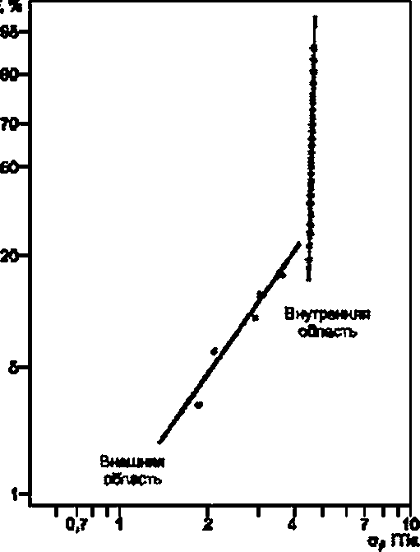

Рисунок 1 — График бимодального распределения Вейбулла для прочности при разрыве испытуемого волокна с измерительной базой 20 м при скорости растяжения 5 %/мин

* 1. Объем выборки и измерительная база образца

Результат испытания представляет собой статистическое распределение значений разруша­ ющего напряжения. Следовательно, все регистри­ руемые параметры относятся к статистическим с присущей им изменчивостью как функцией от объ­ ема выборки и изменения размера дефекта в пре­ делах выборки. В слабейшем месте или при наи­ большем дефекте в пределах образца происходит разрушение, а типовое значение разрушающего на­ пряжения при этом уменьшается по мере увеличения измерительной базы.

Испытуемое волокно может иметь дефекты, порождаемые многими причинами. 8 качестве при­ мера на графике Вейбулла на рисунке 1. а также в

6.2 показано бимодальное комплексное распреде­ ление. полученное для испытуемого волокна с из­ мерительной базой 20 м. Узкую область вертикального распределения в правой части (око­ ло 5 ГПа) называют внутренней областью; более широкую область для значений ниже 5 ГПа называют внешней областью.

Испытания на образцах с измерительными базами 0.5 м. как правило, не позволяют получить типичных результатов измерения дефектов во внешней области. Иногда, однако, разрушающее напряжение для области внешнего дефекта фикси­ руют и классифицируют при этом как «выпадающее значение». Если выпадающее значение включают в анализ данных, в параметрах будут появляться

ошибки. Для типовых испытаний рекомендуется единая методика исключения выпадающих значений.

Для испытаний, которые предназначены для измерения характеристик во внешней области, реко­ мендуются большие объемы выборок (сотни образцов) и большие измерительные базы (20 м). Для того чтобы охарактеризовать внутреннюю область согласно настоящему стандарту, как правило, использу­ ют измерительную базу 0.5 м. Для динамической прочности часто используют объем выборки, равный

30. Любое отклонение от этих значений должно быть указано в технических условиях.

С цепью подтвердить получение требуемой точности может быть проведен статистический ана­

лиз.

* 1. Дополнительные измерения

Вычисления разрушающего напряжения требуют преобразования растягивающей нагрузки в на­

пряжение е поперечном сечении стеклянной части волокна. Диаметр покрытия, измеренный по МЭК 60793-1-20. используют в этих вычислениях для расчета площади поперечного сечения. Защитное покрытие также принимает на себя часть растягивающей нагрузки, что уменьшает напряжение в стек­ лянной части поперечного сечения. В 6.1 приведены формулы для вычисления напряжения.

Поправочный коэффициент для защитного покрытия зависит от толщины покрытия, измеренной по МЭК 60793-1-21. модуля Юнга каждого слоя покрытия и модуля стекла.

Модуль Юнга термообработанного покрытия, как правило, указывает изготовитель. Для типового волокна покрытием воспринимается менее 5 % общей нагрузки, и компенсация (следовательно, и изме­ рение) для покрытия не требуется (см. 6.1). Если это учтено, зарегистрированное разрушающее напря­ жение больше действительного на определенный процент. При компенсации влияния покрытия для всех образцов могут быть использованы средние и номинальные значения. Степень влияния модуля Юнга покрытия на разрушающее напряжение может изменяться с изменением напряжения или скорос­ ти растяжения. Если степень влияния при любых значениях напряжения или скорости растяжения более 5 % общей нагрузки, тогда влияние покрытия учитывают в расчетах.

## ГОСТ Р МЭК 60793-1.31—2010

* 1. Внешние воздействующие факторы

Рассмотрены две основные группы учитываемых внешних воздействующих факторов: внешние факторы, способствующие старению волокна, и внешние факторы, при которых проводят испытания.

Иногда требуется провести старение волокна. Даже короткое ускоренное старение может привес­ ти к увеличению или уменьшению измеряемой прочности волокон некоторых типов. Причины этих явле­ ний не всегда ясны. Как следствие, методы экстраполяции воздействия внешних факторов, способствующих ускоренному старению, на другие внешние воздействующие факторы находятся в ста­ дии рассмотрения.

После интенсивного старения коэффициент трения поверхности защитного покрытия может изме­ ниться. После любого старения и перед любыми испытаниями образцы волокна должны быть подвергну­ ты предварительному кондиционированию в условиях окружающей среды, в которых будет проведено испытание, в течение не менее 12 ч.

Типовые условия проведения испытания: температура (23 ± 2) #С и относительная влажность (50 ± 5) %. Воздействие других внешних факторов, таких как высокая относительная влажность при не- конденсированной влаге, может привести к существенно различающимся значениям разрушающего  напряжения.

# Проведение испытания

* 1. Предварительные условия

1. При необходимости образцы подвергают старению.
2. Образцы подвергают предварительному кондиционированию.
   1. Порядок проведения испытания для одного образца
3. Закрепляют образец на натяжных барабанах, не допуская перекрещивания витков волокна и повреждения волокна при монтаже в пределах измерительной базы.
4. Проверяют настройку оборудования для требуемой номинальной скорости растяжения.
5. Возвращают в исходное состояние индикатор, регистрирующий натяжение.
6. Приводят в движение натяжной барабан. Для номинальных скоростей растяжения 0.03 %/мин и менее образец может быть предварительно растянут со скоростью 0.3 %/мин приблизительно до поло­ вины ожидаемого значения разрушающего напряжения при более низкой скорости. Ожидаемое разру­ шающее напряжение может быть спрогнозировано по результатам, полученным при более высоких скоростях растяжения. Если при испытании волокно может быть повреждено, то предварительное рас­ тяжение волокна не рекомендуется, если только ожидаемое время до разрыва не превышает 4 ч.
7. При разрыве останавливают натяжкой барабан, регистрируют значение разрушающей нагруз­ ки и. при необходимости, скорости изменения напряжения.

0 Констатируют, что разрыв волокна не произошел на натяжном барабане. В противном случае отмечают это измерение для того, чтобы его результаты не были использованы в расчетах.

д) Удаляют остатки волокна с натяжных барабанов и при необходимости выполняют любое из до­ полнительных измерений, указанных в 4.3.

* 1. Порядок установления для всех образцов требуемой номинальной скорости растяжения

1. Фиксируют номинальную скорость растяжения и обозначения каждой выборки испытуемых во­

локон.

1. Определяют, будет ли компенсировано влияние покрытия. Если будет, то фиксируют соответ­

ствующие параметры покрытия (см. 6.1). Фиксируют номинальный диаметр покрытия, если его исполь­ зуют для расчета напряжения.

1. Выполняют операции по 5.2 для каждого образца.
2. Используя преобразования по 6.1, рассчитывают разрушающее напряжение для каждого об­ разца и располагают полученные значения в порядке возрастания.

е) Если требуется, строят график Вейбулла (см. рисунок 1). используя указания по 6.2. Если тре­ буется. рассчитывают параметры Вейбулла *та* и S0. используя указания по 6.3.

0 Если требуется для удобства управления данными, рассчитывают медианное значение разру­

шающего напряжения ст50 и 15-й квантиль разрушающего напряжения <т15 согласно 6.2.

5

## ГОСТ Р МЭК 60793*1 *31—2010

# Расчеты

* 1. Преобразование растягивающей нагрузки в разрушающее напряжение Используют следующие обозначения и единицы измерения:
* размеры волокна мкм;
* измерительная база м;
* напряжение о и разрушающее напряжение а, ГПа;
* растягивающая сила *Т* и разрушающая растягивающая силаГ, Н:
* скорость изменения напряжения о ГПа/с. Метод А

В случае, когда нагрузка приблизительно равна растягивающей силе *Т.* уравнение (1) определяет

напряжение без компенсации влияния покрытия

ст 4-10*7 (1)

где *09* — диаметр покрытия.

Метод В

При введении компенсации влияния покрытия используют следующее уравнение

. Рассчитывают

дробь

в _ е<Л

” *N*

(2а)

где Е0 — модуль Юнга для стекла: как правило, для кремниевого стекла — 70.3 ГПа: Д0 — площадь поперечного сечения стеклянной части волокна.

Для *N* слоев покрытия с индексом у, £, и *А* — это модуль Юнга и площадь поперечного сечения каждого слоя соответственно.

Значение напряжения с компенсацией влияния покрытия *ае* определяют по формуле

<те = *aR.* (2Ь)

* 1. Подготовка графика вейбулла

На рисунке 1 показан типовой график Вейбулла. где линия проведена через точки, отражающие идеальное распределение Вейбулла. В то время как графики вейбулла используют для отображения данных для принятой номинальной скорости растяжения, действительное распределение может не быть распределением Вейбулла.

1. Располагают значения разрушающего напряжения в порядке возрастания.
2. Принимают, что *к* представляет собой ряд значений указанного разрушающего напряжения,

например *к -* 1.2. 3............. *N.* и *ал* — это к*е значение разрушающего напряжения.

1. Принимают

# ** г Ш «я (За)

и

y, = m[i-^]. (ЗЬ)

1. Наносят на график значения ук. соответствующие значениям *хк* .Отмечают по осям связанные вероятностные уровни и значения разрушающего напряжения.

П р и м е ч а н и е — Если требуется, рассчитывают медианное знвчение разрушающего напряжения озд и 15-Я квантиль разрушающего напряжения о,

Если 0.5 *N* + 0.5 представляет собой целое число, то о$0 = стЭ 5М.0 5. В противном случае ^опреде­ ляют с помощью соответствующей интерполяции между о05А,и o05iV.r

6

## ГОСТ Р МЭК 60793-1-31—2010

Если 0.15 *N \** 0.5 представляет собой целое число, то о15= о0,5W.06 . В противном случав ст15 определяют с помощью соответствующей интерполяции между о|015М. е 5] и oj0 l5W . ов) .,. где квад­ ратные скобки проставлены для обозначения наибольшей интегральной функции.

* 1. Расчет параметров Вейбулла

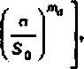Распределение Вейбулла интегральной повторяющейся функции описывается уравнением

F = **1** - ехр (4а)

где *F* соответствует *к* - од в уравнении (ЗЬ). Следовательно.

w

Ш (- у*) = *та* Ш  (4Ь)

Метод А — Метод простого ряда

Для общепринятых объемов выборок (см. 4.1) может быть использован следующий метод. Опре­ деляют значения

Рассчитывают

*к,* = 0,15 W ♦0,5;

*к2 -* 0.85 *N* ♦ 0.5: (5)

*3 = 0.5 *N* ♦ 0.5.

.У«а “У*

•с»

(6а)

и

So = ехр 0366512 .+ *х*

*т.* *3

(6Ь)

Метод В — Метод оценки максимальной вероятности Логарифм функции вероятности

In *\Цта.* S0)] = *N* ln(ma) - JV *та* ln{S0) + (m„ -1) £ In (л*) - S0^ £ o£. (7)

k-t k-l

Подбирают значения *ma* и S0 для получения максимального значения по уравнению (7). Для задан­ ного значения *та* оптимальное значение *S0* определяют по формуле

(8)

Оптимальное значение пт, определяют методом итерации.

# Результаты

* 1. Протокол по каждому испытанию должен содержать следующую информацию:
* идентификацию волокна;
* дату и наименование испытания;
* значения прочности — регистрацию значения растяжения, при котором происходит обрыв во­ локна. как прочность волокна. (График Вейбулла и. если применяют, то и параметры Вейбулла *та* и S0.)
  1. Следующая информация должна быть представлена для каждого испытания:
* длина образца:

7

## ГОСТ Р МЭК 60793*1 *31—2010

* скорость растяжения;
* тип зажимных устройств;
* относительная влажность и температура окружающей среды;
* любое специальное кондиционирование.

# Информация, указываемая в технических условиях

В технических условиях должна быть указана следующая информация;

* любые отклонения от принятой методики проведения испытания;
* критерий приемки или отбраковки.

8

## ГОСТ Р МЭК 60793-1.31—2010

Приложение А (справочное)

Типовые динамические испытательные устройства

## Кфвстошш Встаю К/уипш|твтт1*пегирыудетчи1у

(ммтмуибОйми)

Рисунок А.1 — Конструкция устройства с натяжными барабанами

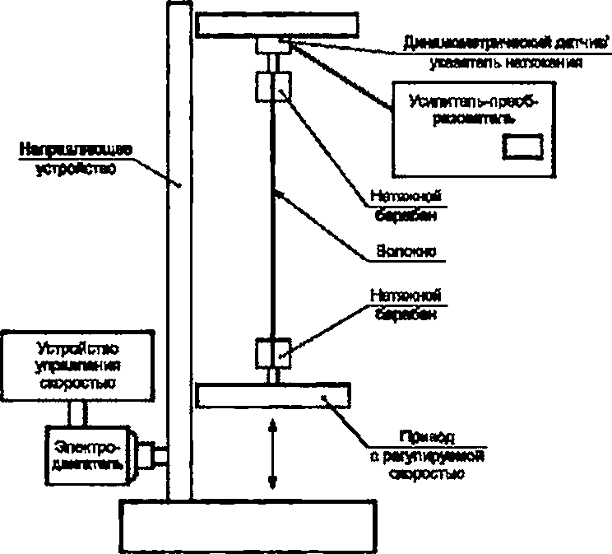

Рисунок А.2 — Испытательное устройство с перемещающимся натяжным барабаном

9

## ГОСТ Р МЭК 60793-1-31—2010

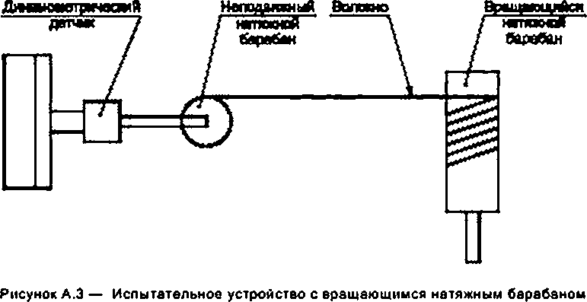

пь»ш Длинно* мпоею

# чяалмлпчи»)

Рисунок А.4 — Испытательное устройство с вращающимися натяжными барабанами

для длинных отрезков

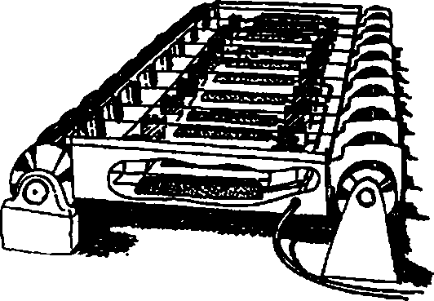

Рисунок А.5 — Комплектное испытательное устройство с вращающимися натяжными барабанами

10

## ГОСТ Р МЭК 60793-1-31—2010

Приложение В (справочное)

Указания по закреплению волокна

Равномерная передача усилия от натяжного барабана к волокну крайне важна для получения стабильных ре­ зультатов измерений разрушающего напряжения. Как защитное покрытие, так и скорость изменения напряжения могут влиять на эту передаточную функцию в зависимости от состояния поверхности натяжного барабана и его ме­ ханических характеристик. Анализ графика измеренной силы (напряжения) по отношению к приложенной нагрузке (времени нахождения под возрастающей нагрузкой) позволяет оценить качество этой передаточной функции, не рисунках 8.1 — В.З показаны неудовлетворительные результаты. На рисунке в.4 показан удовлетворительный ре­ зультат.

П р и м е ч а н и е — Шкалы времени и силы (напряжения) не обозначены, так как эти рисунки предстввпяют собой только качественные иллюстрации.

Сила

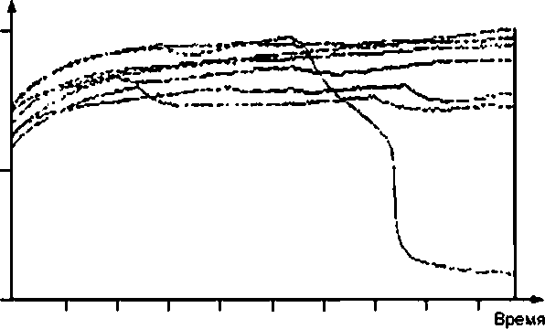

Рисунок В.1 — Постепенное проскальзывание

Сила

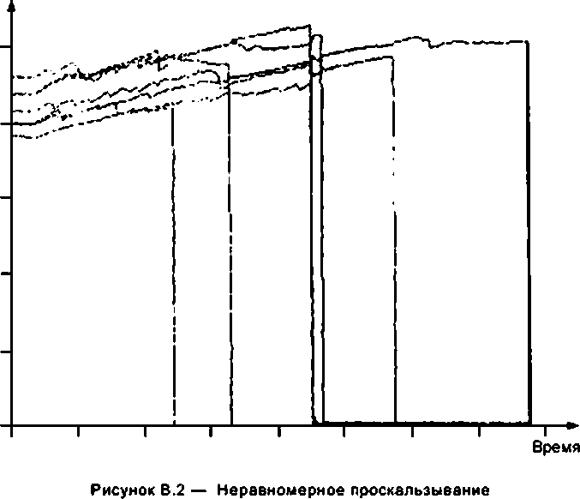

11

## ГОСТ Р МЭК 60793*1 *31—2010

Сила

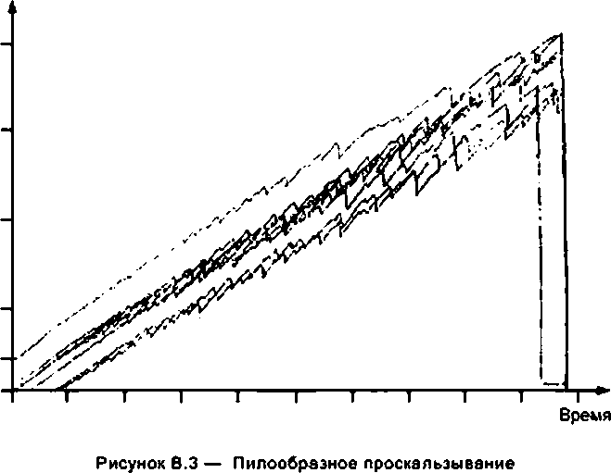

Сила

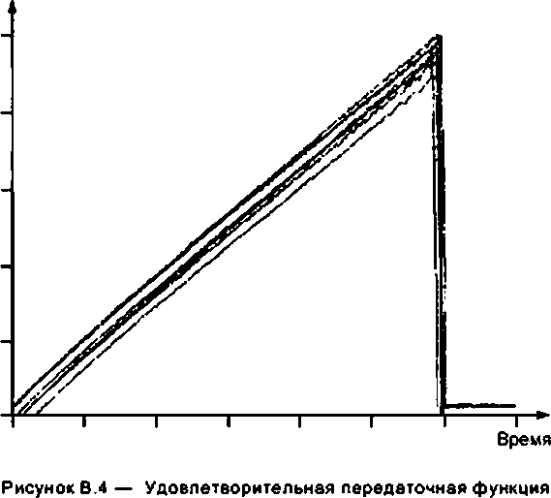

Приваленные результаты зависят от поверхности натяжного барабана, его диаметра, числа витков вокруг на­ тяжного барабана и способа крепления волокна. Для защитных покрытий некоторых видов типовой натяжной бара­ бан. показанный на рисунке В .6. не обеспечивает получение удовлетворительных результатов. Альтернативные поверхности натяжного барабана, такие как силиконовое покрытие, могут улучшить результаты, но незначитель­ ные изменения свойств волокна в партии могут привести к результатам, показанным на рисунке В.1.

12

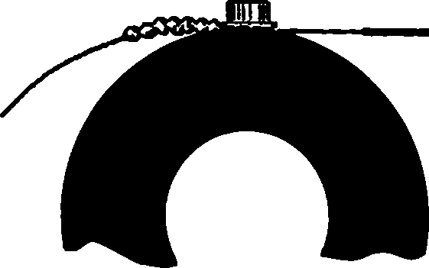

Рисунок 8.5 — Типовой натяжной барабан

## ГОСТ Р МЭК 60793-1-31—2010

Были опробованы также и другие методы. На рисунках В.6 и В.7 показаны два устройства, использование ко­ торых приводит к лучшим результатам, но не позволяет обеспечить графики равномерно увеличивающейся во вре­ мени прилагаемой силы и мелую вероятность разрушения волокне в зоне его крепления.

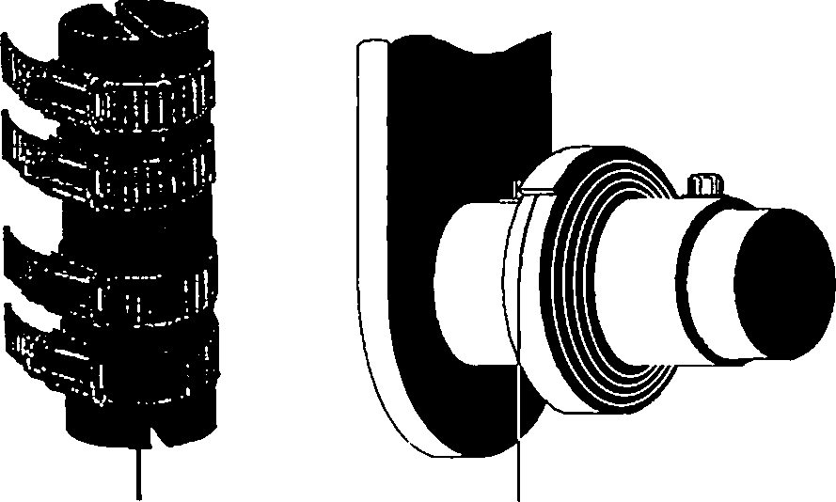

Рисунок В.6 — Изостатическое сжатие

Рисунок В.7— Намотка в виде улитки

13

## ГОСТ Р МЭК 60793-1-31—2010

Приложение С (справочное)

Указания по скорости изменения напряжения

Проскальзывание волокне или приведение системы нагружения в соответствие может быть компенсировано путем использования системы сервоуправления, аналогичной показанной на рисунке С.1. Один коней волокна при­ крепляют к натяжному барабану, смонтированному на столе поступательного перемещения, приводимом в движе­ ние шаговым электродвигателем, управляемым компьютером. Нагрузка, прилагаемая к волокну, отслеживается компьютером с использованием аналого-цифровой системы получения данных. Программное обеспечение ком­ пьютера может непрерывно изменять скорость шагового электродвигателя для достижения требуемой скорости из­ менения нагрузки.

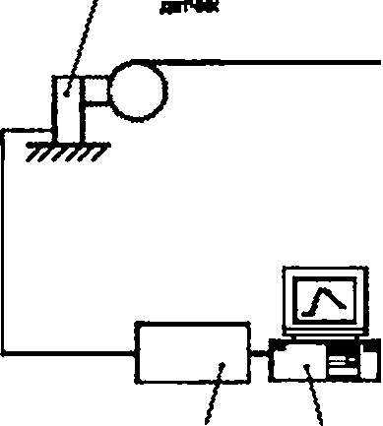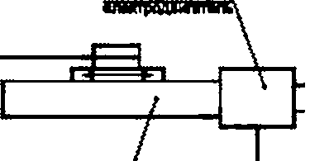Д|1—lUUIlM'WOWft Валяно>**\** Шагсшй

Аналоге цифро—п гг—цггвщюиноя па~~н~~ел~~ь~~

‘•стогов 8600 Гц

Г^юпорцианапшов

## сврвиупршлвФв»

Стоп raxnywwnworo пцтнмммия

jtonN—тяомш жпорфевс*

# Прнмлной

зпогграпмятвл**1**>

**/**

Рисунок С.1 — Система управления скоростью изменения напряжения

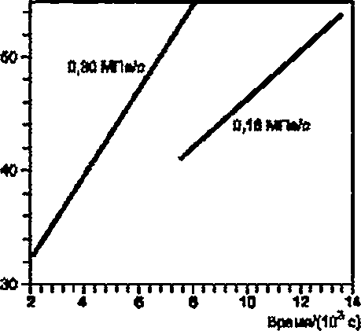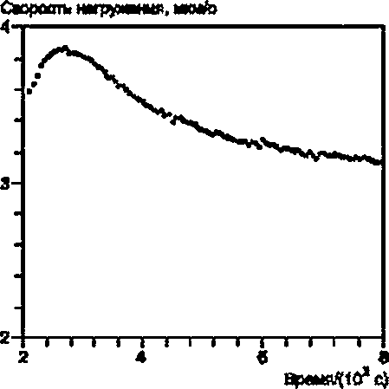

Рисунок С.2 — Изменение времени нагружения и скорости нагружения

14

## ГОСТ Р МЭК 60793-1-31—2010

На рисунке С.2 приведено сравнение линии нагрузки и скорости стола поступательного перемещения для экспериментов, проводимых на постоянной скорости 2 мм/с и при сервоуправляемой постоянной скорости измене­ ния напряжения 0.3 МПв/с. Эта скорость соответствует номинальной скорости изменения напряжения 0.29 МПв/с. однако измеренная скорость изменения напряжения равна только 0.18 МПв/с. В противоположность этому резуль­ тат. полученный с использованием сереоуправления и представляющий собой скорость изменения приложенного напряжения, очень близок к требуемому значению. Для достижения этого скорость нагружения непрерывно изме­ няли. как показано в правой части рисунка.

Приложение ДА (справочное)

Сведения о соответствии ссылочных международных стандартов ссылочным национальным стандартам Российской Федерации

Т а б л и ц а ДА.1

|  |  |  |
| --- | --- | --- |
| Обоэн а чем до ссылочного международного стандарта | Степень соответствия | Обозначение и наименование соответствующего национального стандарта |
| МЭК 60793-1-20 |  |  |
| МЭК 80793-1-21 |  | • |
| * Соответствующий национальный ствндарт отсутствует. До его утверждения рекомендуется использовать перевод на русский язык данного международного стандарта. Перевод данного международного стандарта нахо­ дится в ОАО «ВНИИКП». | | |

15

## ГОСТ Р МЭК 60793*1 *31—2010

библиография

МЭК 61649 Акали» Вейбулла

(|£С 61649) (Weibull Analysis)

МЭКЯО 62048 Волокна олтичаские. Надежность. Теория степенного закона (IEC/TR 62048) (Optical fibres— Reliability— Power law theory)

УДК 681.7.066:006.354 OKC 33.180.10 Э59 ОКП 63 6570

Ключевые слова: волокна оптические, прочность при растяжении, метод расчета, обработка результа­ тов

Редактор Л.в. Афанасенко Технический редактор *в.Н.* Прусакова Корректор *ИЛ.* Королева Компьютерная верстка *В.И.* Грищенко

Сдано а набор 29.06 2011 Подписано в печать 11.10.2011 Формат 60x64'/*. Гарнитура Ариел. Уел. печ. л. 2.32.

Уч.-иад. л. 2.08. Тирах lUiu. Зак. 946.

ФГУП кСТАНДАРТИНФОРМ*. 123995 Мосаа. Гранатный лер.. 4.

[www.postlnlo.ru](http://www.postlnlo.ru/) [inlo@goslinfo.iu](mailto:inlo@goslinfo.iu)

Набрано во ФГУП кСТАНДАРТИНФОРМ» не ПЭВМ.

Отпечатано в филиале ФГУП «СТАНДАРТИНФОРМь — тип. «Московский печатник*.

117416 Москва. Нахимовский проспект. 31. к. 2.